Федеральное государственное бюджетное образовательное учреждение высшего

образования

«Чувашский государственный университет им. И.Н. Ульянова»

Кафедра вычислительной техники

Лабораторная работа № 6

**Разработка отчетов**

Вариант 9

Выполнил: Иванов В.С.

студент группы ИВТ-41-22

Проверил: кандидат технических наук

Ржавин Вячеслав Валентинович

Чебоксары, 2024

***Описание отчетов***

|  |  |  |  |  |
| --- | --- | --- | --- | --- |
| № | Название отчета | Тип отчета | Назначение | Примечание |
| 1 | Арендатор и договоры | Многотабличный отчет из таблиц Арендатор и Договор_аренды | Вывод всех арендаторов в отчет и их договоров |  |
| 2 | Арендодатель | Однотабличный отчет с примечанием в виде счетчика и сортировкой | Вывод всех арендодателей с их общим числом и сортировкой по дате регистрации |  |
| 3 | Оплата | Однотабличный отчет | Вывод всех оплат |  |
| 4 | Участок без подробностей | Однотабличный отчет с группировкой без подробностей | Отчет по участкам с группировкой, но без подробностей. |  |
| 5 | Арендодатель1 | Однотабличный отчет из таблицы Арендодатель с подчиненным отчетом Участок | Отчет по арендодателям и участкам которые они сдают |  |
| 6 | Участок | Однотабличный отчет | Вывод в отчет всех участков |  |

Распечатка двух самых сложных отчетов.

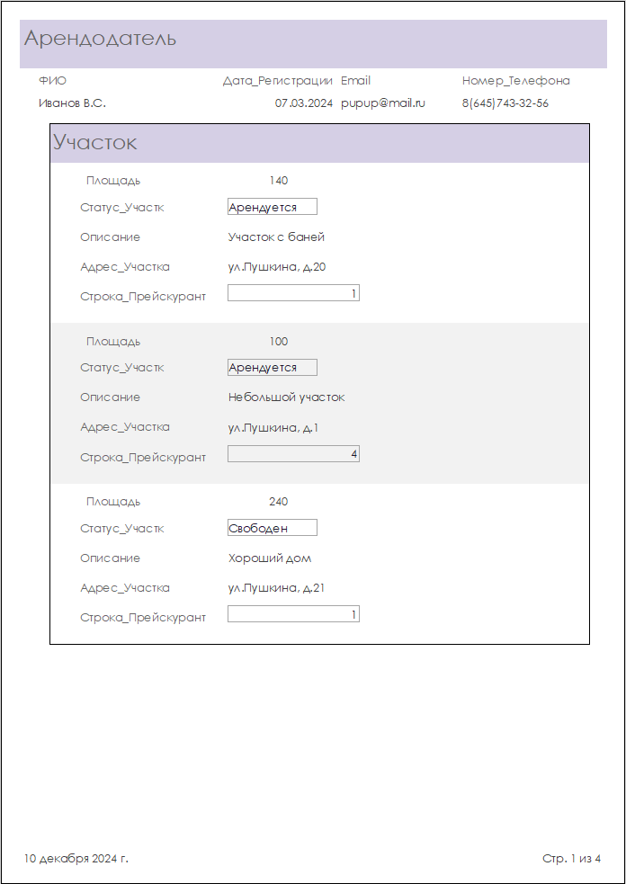

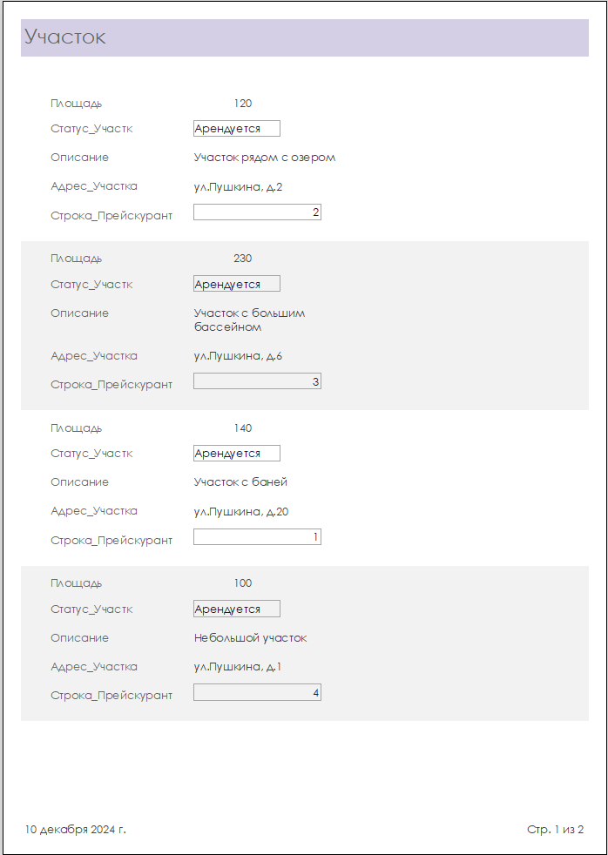

Отчет в формате Word.

Арендодатель

ФИО Дата_Регистрации Email Номер_Телефона

Иванов В.С. 07.03.2024 pupup@mail.ru 8(645)743-32-56

Участок

Площадь 140

Статус_Участка Арендуется

Описание Участок с баней

Адрес_Участка ул.Пушкина, д.20

Строка_Прейскуранта 1

Площадь 100

Статус_Участка Арендуется

Описание Небольшой участок

Адрес_Участка ул.Пушкина, д.1

Строка_Прейскуранта 4

Площадь 240

Статус_Участка Свободен

Описание Хороший дом

Адрес_Участка ул.Пушкина, д.21

Строка_Прейскуранта 1

10 декабря 2024 г. Стр. 1 из 4

Используемые свойства и их значения.

